

**本科实验报告**

|  |  |
| --- | --- |
| 课程名称： | 计算机组成 |
| 姓 名： |  |
| 学 院： | 计算机科学与技术学院 |
| 专 业： | 求是科学班(计算机) |
| 学 号： | 3160103867 |
| 生活照： |  |
| 指导教师： |  |

2020年 月 日

# 实验一--××实验报告

|  |  |  |  |  |  |  |  |  |  |  |
| --- | --- | --- | --- | --- | --- | --- | --- | --- | --- | --- |
| 姓名： |  | | 学号： |  | | | 专业： |  | | |
| 课程名称： | |  | | | 同组学生姓名： |  | | | |
| 实验时间： | | yyyy-mm-dd | 实验地点： | |  | | 指导老师： | |  | |

# 一、操作方法与实验步骤

本节重点介绍实验的具体过程，包括：代码设计层次结构图及说明、源代码（包括注释）、PC机上进行的关键步骤截图及说明、调试过程等，这部分的内容应当与实际操作过程和结果相符。本节也可以再细分小节，要求同上。

示范如下：

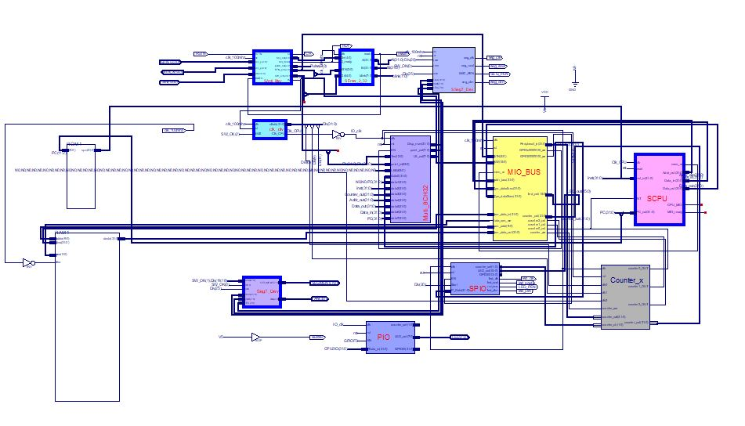顶层电路图

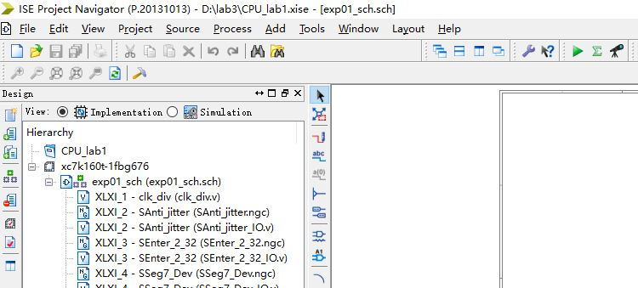工程名（英文姓名学号_01，要能看到工程名，实验一工程名可以顺意）

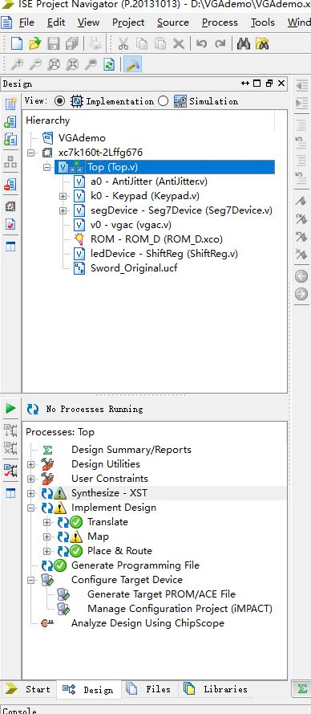

Design窗口运行成功详细说明。（说明你的程序语法已成功了）

引脚约束说明：（用你自己的）

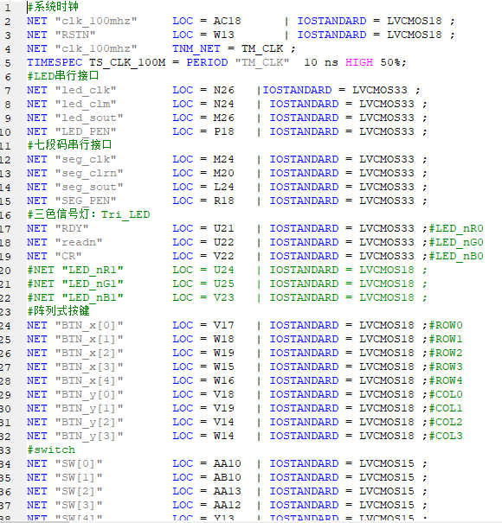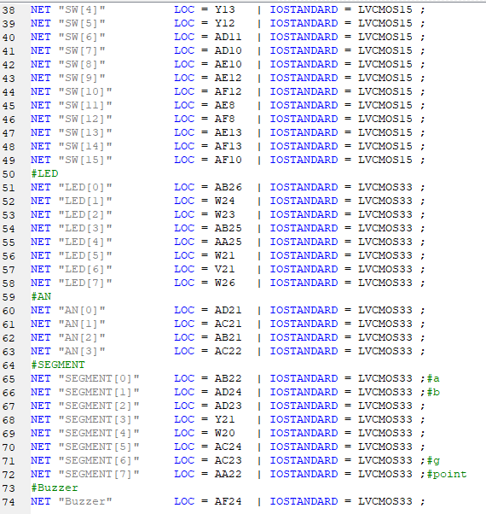

基本逻辑模块的代码或电路图，八数据通路模块：Multi_8CH32若用代码实现请展示代码或电路图。也可以说明新建IP核的过程。

# 实验结果与分析

基本逻辑模块的模拟结果图并且对图做详细说明。（Multi_8CH32自编要做模拟说明）

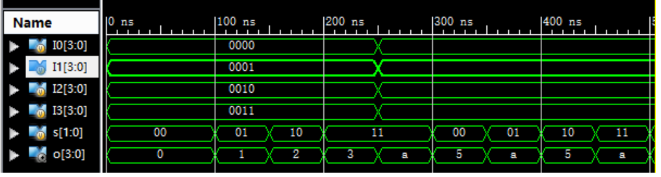

# 三、讨论、心得

1. 简要地叙述一下实验过程中的感受，以及其他的问题描述和自己的感想。实验中遇到的错误、解决错误方法等。